Тема: «Лоскутное шитье - неиссякаемый источник творчества».
Цели:
- познакомить учащихся с историей развития лоскутной техники; материалами и приспособлениями для шитья;
- дать представление о композиционном и цветовом решении изделия;
- научить изготавливать и пользоваться шаблонами для раскроя элементов орнамента;
- развивать художественный вкус, точность, аккуратность, патриотизм через воспитание уважения к истории родного края.
Дидактическое обеспечение: готовые образцы изделий, выполненные в технике лоскутного шитья; коллекция тканей для работы; журналы Мод».
Оборудование: компьютер, мультимедийная презентация, картон, канцелярский нож, цветные карандаши.
Методы ведения занятия: беседа, рассказ-объяснение, самостоятельные наблюдения учащихся, показ наглядностей, демонстрация трудового приёма, самостоятельная работа учащихся.
Тип занятия: изучение нового материала.
Содержание занятия:
1. Организационный момент.
Сообщение темы и цели занятия.
2. Изучение нового материала:
а) из истории лоскутного шитья;
б) понятие о техниках лоскутного шитья;
в) техника безопасности при работе.
3. Практическая работа.
4. Подведение итогов занятия

ХОД УРОКА
1.Организационный момент.
Сообщение темы и цели занятия.
Добрый день, ребята. Я рада снова приветствовать вас на занятиях. Надеюсь, что настроение у вас отличное и, вы, несомненно, готовы к новым открытиям и творческим начинаниям. Занятие на занятиях кружка «Мир дизайна» постепенно должны привести вас в страну Мастерилию, и вы станете настоящими мастерами на все руки. Добраться до этой страны непросто. Как и всякого путешественника вас ожидают трудности и неожиданные открытия, вы увидите и узнаете что-то новое. В дороге вам помогут смекалка, настойчивость, любознательность и желание научиться тому, что ты ещё не умеешь. Народные мудрости по этому поводу гласят [слайд 2]:
- Жизнь дана на добрые дела.
- Труд человека кормит, а лень – портит.
- Всякое уменье трудом даётся.
- Была бы охота – заладится всякая работа.
- Без дела жить – только небо коптить.

И сегодня мы с вами отправляемся в страну Тряпландию.
2.Изучение нового материала.
Из истории лоскутного шитья.
В Тряпландии живут мастера, умеющие делать из ткани всё – одежду, бельё, обувь, книжные переплёты, парашюты, паруса яхт, игрушки и многое другое.
Искусство изготовления ткани возникло тысячи лет назад. В России лоскутное шитье стало активно развиваться с середины XIX в., когда широкое распространение получили хлопчатобумажные ткани фабричного производства .Лоскутное шитье зародилось и развивалось изначально в крестьянской среде. Предметы деревенского быта чаще всего были и полезны, и красивы. Лоскутные одеяла, коврики-кругляши, дорожки, сотканные из полосок ткани, так же как расписные прялки, резные туеса, вышивка, наполняли быт и радовали глаз [слайд 3].
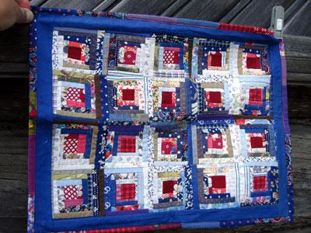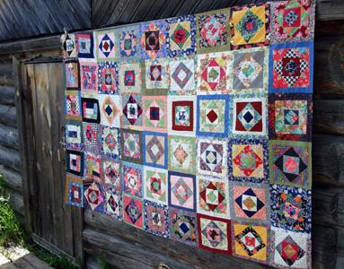
Среди городского населения изделия из лоскутов долгое время считались признаком бедности. И лишь в 70-е годы XX в., когда в моду вошел фольклорный стиль, вновь возник интерес к лоскутному шитью. С тех пор интерес к этому виду декоративно-прикладного искусства неуклонно растет. Все больше выставок различного уровня посвящается искусству работы с текстильным лоскутом.
Традиции народного лоскутного шитья складывались десятилетиями. Отбиралось, отрабатывалось и закреплялось самое лучшее в приемах, форме предметов, рисунках орнаментов, цвете. Но это не приводит к однообразию лоскутных изделий. Работая в русле традиций, народные мастера неизбежно проявляют свою индивидуальность. Искусство лоскутного шитья в каждой местности (группе деревень, районе, области) имеет свои особенности, а разнообразие аналогичных предметов — результат различия в творческом почерке отдельных мастеров. К общим отличительным признакам русского лоскутного шитья можно отнести: преобладание мажорного колорита, богатство и пластичность фактуры, динамичность композиции, максимальное разнообразие цвета при ограниченном количестве приемов и лоскутных мотивов, употребление простых по форме деталей рисунков. Характерен для русского лоскутного шитья орнамент полотна одеяла, собранного из отдельных фрагментов, близких по рисунку и размеру, но разнообразных по цвету (часто нет двух одинаковых).
Традиции лоскутного шитья в России начали складываться в XIX в., когда фабричные ткани стали предметом повседневного обихода. Редкая крестьянская изба не имела лоскутного одеяла, сшитого из кусочков отслужившей свой срок одежды. Лоскутки зачастую были неправильной формы, подбирались произвольно, соединяли их как придется. В крестьянском быту у лоскутного одеяла преобладала утилитарная функция, оно служило главным образом защитой от холода. В то же время в некоторых областях России традиционно изготовление лоскутных одеял было связано со свадебным обрядом: оно было частью приданого. Лоскутное одеяло принято было дарить на рождение ребенка. Такие одеяла сочетали в себе практичность и декоративность.
Большой интерес представляют традиционные лоскутные коврики. Сшитые из маленьких упругих уголков, сплетенных в косички жгутов, они отличаются богатством цвета и фактуры. Коврики разнообразны по цвету, рисунку, форме, размерам.
Кусочки ткани так искусно подбирались по цвету, соединялись в гармоничные композиции, что эти изделия становились настоящими произведениями народного декоративно-прикладного искусства.
Традиции лоскутной техники не потеряли своего значения и сегодня.
Понятие о техниках лоскутного шитья.
В лоскутном шитье существуют различные технологические способы соединения лоскутных деталей разнообразных геометрических форм. Их часто называют техниками [слайды 4-9].
Условные названия техник "полоска", "квадрат", "треугольник", "свободная техника" означают, что речь идет о соединении друг с другом полосок, квадратных или треугольных лоскутов ткани, а также произвольное соединение лоскутов различных форм и размеров.
Особо следует выделить способы создания различных фактур лоскутных полотен. Эти способы разнообразны, довольно просты в исполнении и придают изделию необыкновенную декоративную выразительность. Наибольший эффект достигается при сочетании в одном изделии различных техник. Необходимо отметить, что для традиционного лоскутного шитья России характерно большей частью шитье вручную, без основы, пришивание лоскутов друг к другу внахлест швом поверху, использование неодинаковых по размеру деталей. Сейчас мы живем в другой социально-бытовой среде. Первостепенное значение стал приобретать фактор качества, а качество непосредственно зависит от технологичности процесса. Поэтому сейчас в лоскутном шитье много внимания уделяется технической стороне дела как одной из составляющих мастерства в целом.
Сочетание технологичности и художественности с опорой на национальные традиции — такая тенденция наметилась в лоскутном шитье в последние годы. Причем технологические способы и приемы зачастую используются и как средство декоративной выразительности (например, приемы создания разнообразных фактур).
Освоение техник лоскутного шитья предполагает выполнение учебных образцов небольшого размера, которые рассматриваются как упражнения в технических приемах, подборе цветовых отношений, разработке орнаментальной композиции. Удачно выполненные образцы оформляются в законченное изделие. Это может быть салфетка, прихватка, наволочка, коврик и т.п.

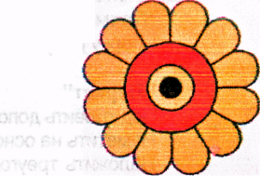
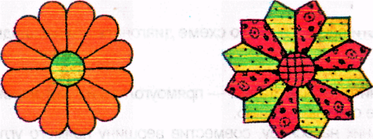

"Колодец", "Американский квадрат"
Этот мотив традиционен для лоскутной мозаики и известен с давних времен. Он позволяет составлять разнообразные гармоничные сочетания лоскутов.
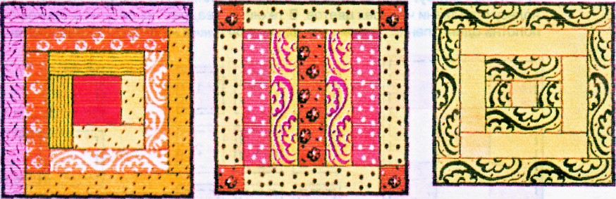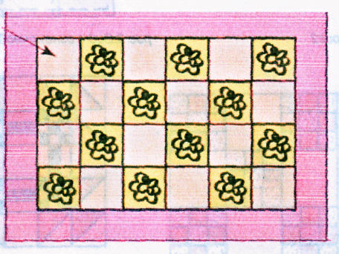
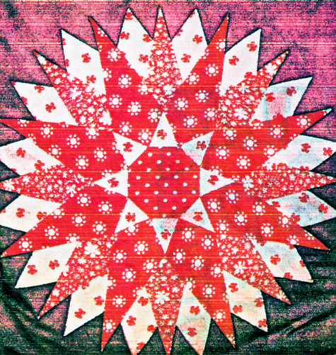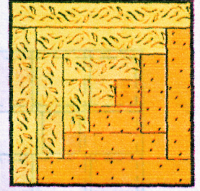
На их основе создаются современные изделия, которые делают наши дома и быт уютными и красивыми.
В лоскутных изделиях можно использовать различные виды тканей, главное, что их надо подобрать так, чтобы ткани были одной плотности (толщины). В настенных ковриках, панно, аппликациях, игрушках используются кроме ткани и другие материалы: тесьма, ленты, шнуры, кусочки меха и кожи, пряжа, пуговицы и прочее. Нередко приходится ориентироваться на старые вещи, главное, чтобы они не были очень ветхие и быстро не порвались.
Изделие из лоскутков должно быть выполнено в гармоничной цветовой гамме: тёмные ткани будут хорошо сочетаться со светлыми, крупный рисунок с мелким, хорошо, когда набивные рисунки чередуются с однотонными.
Чтобы получились аккуратные и красивые изделия вам потребуются следующие предметы: различные куски ткани, ножницы, иголки и нитки, швейная машина, утюг и гладильная доска. Для того, чтобы правильно выкроить детали, вы будете пользоваться картонными трафаретами с внутренней пустотой. Обводить надо трафарет и с наружи и внутри, так как внешняя линия нужна для вырезания, а внутренняя – для выполнения шва.
Умелые рукодельницы выполняют сложные изделия, а мы начнём с простых. Но хочется напомнить вам ещё две народные мудрости [слайд 10]:
- Бережёная вещь два века живёт.
- Семь раз отмерь – один раз отрежь.
Техника безопастности при работе:
В процессе работы вы будете использовать ножницы, иголку, нитки, карандаш либо мыло, лекала, может быть резак и утюг, а значит нужно вспомнить технику безопасности [слайд 11].
Труд – дело очень важное,
Порой небезопасное.
Правила должны вы знать,
Безопасность соблюдать.
При выполнении ручных работ:
- хранить иголки в специально отведенном месте – подушечке, игольнице;
- шить с напёрстком, чтобы не уколоть палец;
- ножницы с сомкнутыми лезвиями класть справа кольцами к себе;
- передавать ножницы кольцами вперёд.
При работе с утюгом:
- перед началом работы необходимо проверить целостность шнура;
- включать и выключать утюг нужно сухими руками, одной рукой придерживая корпус розетки, а другой – держа вилку;
- ставить утюг на подставку;
- следить за тем, чтобы подошва горячего утюга не касалась шнура;
- правильно устанавливать температурный режим (в соответствии с видом ткани);
- после окончания работы следует поставить утюг на подставку и выключить.

Прежде, чем приступить к практической работе, сделаем небольшую дыхательную гимнастику, разминку для глаз, шеи и рук.
И. п. – сидя, откинувшись на спинку стула, наклониться вперёд к крышке стола – вдох. Повторить 5-6 раз.
И. п. – сидя, руки на поясе, повернув голову вправо, посмотреть на локоть правой руки, повернуть голову влево, посмотреть на локоть левой руки, вернуться в исходное положение. Повторить 5-6 раз.
Упражнение для глаз. Сильно зажмурить глаза, затем открыть их. Повторить 10-12 раз.
3.Практическая работа.
- На отглаженной ткани обвести нужное количество деталей, на тёмной ткани рисуем мылом, а на светлой – карандашом на изнаночной стороне. Делаем экономную раскладку, учитывая направление долевой нити (по основе) .
- Раскрой ткани.
- Начинаем сборку деталей в полосы по три штуки. При сшивании кладём лицевую сторону к лицевой.
- Отглаживаем полосы и сшиваем их между собой. Получаем квадрат 3 на 3 штуки .
- Отглаживаем квадрат и выкраиваем из более плотной ткани нижнюю деталь нашего изделия .
- Складываем заготовки лицевой стороной друг к другу и прошиваем три стороны.
- Выворачиваем, отглаживаем .
- Делаем петлю, прикладываем её на нужное место и зашиваем сторону прихватки.
Во время выполнения практической работы детям предлагаются следующие загадки:

Тонкая Ненила
Всех одела-нарядила.
На самой бедняжке
Даже нет рубашки. (Игла)

Я одинокая старуха,
Я бегаю по полотну,
И нитку длинную из уха
Я за собой тяну, тяну. (Иголка с ниткой)

Маленькая головка на пальце сидит,
Сотнями глаз во все стороны глядит. (Напёрсток)

Смотрите, мы раскрыли пасть,
В неё бумагу будем класть:
Бумага в нашей пасти
Разделится на части. (Ножницы)
По поляне цветной пляшет тонконожка.
Из-под туфельки стальной выползает стёжка. (Швейная машина)

В Полотняной стране
По реке Простыне
Плывёт пароход
То взад, то вперёд,
А за ним такая гладь:
Ни морщинки не видать. (Утюг)
4.Подведение итогов.

- Разгадывание кроссворда [слайд 12].
- Предметы, которые относятся к фурнитуре.
- Так называют единственное и неповторимое изделие.
- Приспособление для затачивания карандашей.
- Ряд повторяющихся стежков.
- Режущий инструмент.
- Предмет для рисования и обводки.
- То, без чего не обойтись в шитье.
 |  |  | ⁴ Ш |  | ⁶ К
 |  |  | О | ⁵ Н | А | ⁷ Т
¹ П | ² Э | ³ Ч | В | О | Р | К
У | К | И |  | Ж | А | А
Г | С | Н |  | Н | Н | Н
О | К | К |  | И | Д | Ь
В | Л | А |  | Ц | А
И | Ю |  |  | Ы | Щ
Ц | З
Ы | И
 | В

- Обсуждение работ.
- Выставление оценок.
- Уборка рабочего места.

Список использованных литературы:
  - Воеводина Е.Д., Суслина В.Ю. Технология. 5-11классы: предметные недели в школе. - Волгоград: Учитель, 2008.
- Т.А. Мазурик Лоскутное шитье. От ремесла к искусству. – СПб.: “Паритет”, 2001
- М.Максимова, М.Кузьмина, Н.Кузьмина «Мозаика лоскутных узоров».- М.; Эксмо, 2007
- О.И. Нагель Художественное лоскутное шитье. – М.: Школа-Пресс, 2000.

- Гурбина Е.А. Обучение мастерству рукоделия. 5-8 классы. - Волгоград: Учитель, 2008.
- Карачевцева Л.Д., Власенко О.П., Технология. 5-9 классы: дополнительные и занимательные материалы. - Волгоград: Учитель, 2009.
Интернет ресурсы:

- www.google.ru/лоскутная техника
- www.google.ru/пэчворк

